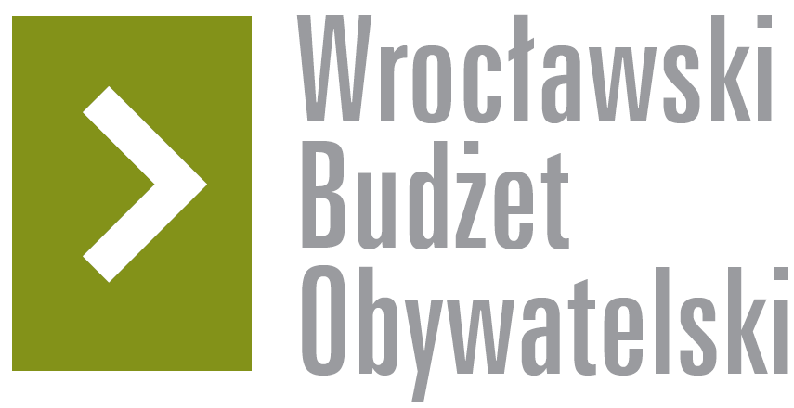

# Formularz poprawkowy projektów

# Wrocławskiego Budżetu Obywatelskiego 2018

1. Informacje o projekcie

1. Numer projektu: **2**
2. Nazwa projektu: (wypełnić tylko w wypadku zmiany/doprecyzowania nazwy projektu)
3. Lokalizacja projektu: (wypełnić tylko w wypadku zmiany lokalizacji projektu)

- adres:

- numer geodezyjny działki (na podstawie [www.geoportal.wroclaw.pl](http://www.geoportal.wroclaw.pl)):

**2. Ustosunkowanie się do wyników weryfikacji lub opis zmian**

(Lider może potwierdzić to, co otrzymał w wynikach weryfikacji lub zaproponować zmiany. Do dnia 24 sierpnia 2018 r. zostaną one zweryfikowane przez jednostki merytoryczne Urzędu Miejskiego. O wyniku weryfikacji lider zostanie powiadomiony w formie informacji o konsultacjach/głosowaniu nad projektami do WBO2018 opublikowanej w Biuletynie Informacji Publicznej.)

**Zakres realizacji projektu w oparciu o dokumentację opracowaną przez ZZM powinien zostać ustalony przed rozpoczęciem głosowania (WBO 2018). W przypadku braku takiej możliwości, w ramach projektu nr 2 WBO 2018 zostaną określone priorytety i kolejność realizowania prac.**

**3. Uwagi**

**Projekt nie może ograniczać liczby miejsc postojowych w bezpośrednim sąsiedztwie parku, za wyjątkiem zabezpieczenia bezpośrednich dojść do parku.**

**Materiał z którego mają zostać wykonane (lub poprawione) ścieżki nie może się kurzyć i musi być odpowiedni dla ruchu pieszo-rowerowego, a w niektórych miejscach również samochodowego w celu zapewnienia właściwego dostępu służbom porządkowym. Nawierzchnią ścieżek musi być biologicznie czynna i przyjazna dla środowiska naturalnego.**

**Wszystkie prace muszą być prowadzone z zachowaniem najwyższej dbałości o istniejącą roślinność parku.**